3
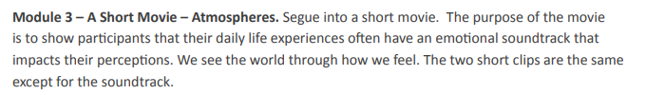

Module 3 – Atmosphere Movie
Segue into a short movie. The purpose of the movie is to show participants that their daily life experiences often have an emotional soundtrack that impacts their perceptions. We see the world through how we feel. The two short clips are the same except for the soundtrack. Slides 12—14 Pages 11–12
Ο σκοπός της ταινίας είναι να δείξει ότι οι καθημερινές μας εμπειρίες έχουν ένα συναισθηματικό υπόβαθρο που καθορίζει την εμπειρία μας. Βλέπουμε τον κόσμο μέσα από το πώς αισθανόμαστε.

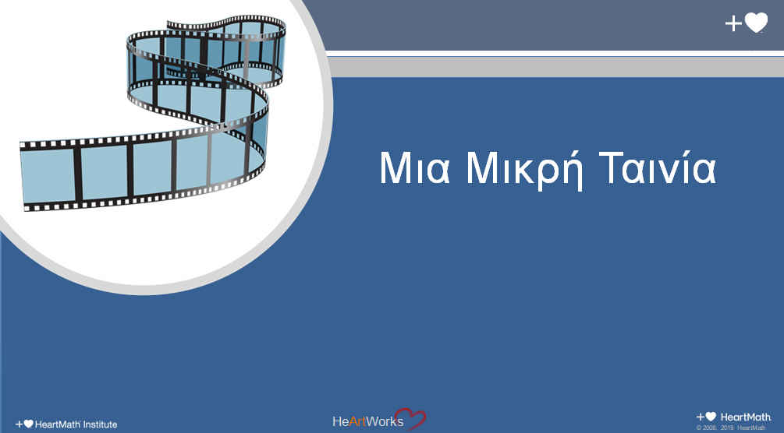
Μια Μικρή Ταινία
Χρόνος: 15 δευτερόλεπτα
Αντικείμενο: Προετοίμασε τους συμμετέχοντες να παρακολουθήσουν την ταινία.
Σημεία Κλειδιά:
> Έχε επίγνωση του πως αισθάνεσαι καθώς παρακολουθείς την ταινία.
> (ΚΛΙΚ για να αρχίσει η ταινία)
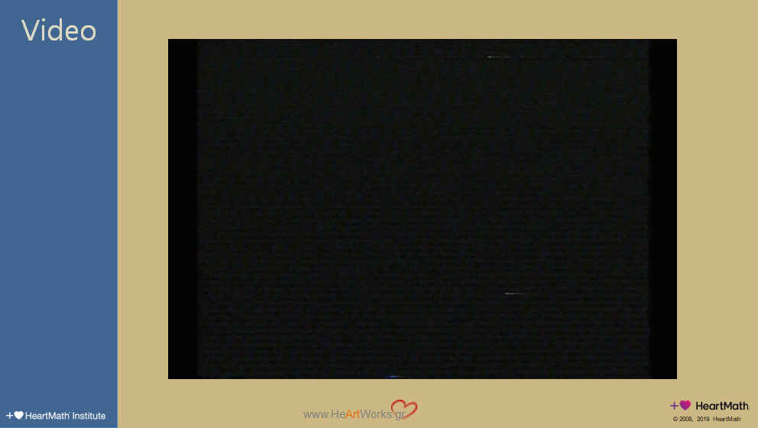
> Ερώτημα: Θυμάται κανείς τι έγραψε στο τέλος της ταινίας; (περίμενε για απαντήσεις.)
You see the world through how you feel = Βλέπεις τον κόσμο μέσα από το πώς νοιώθεις.
Μετάβαση: Ρώτα τν εαυτό σου, τι soundtrack έπαιζε όταν παρακολουθούσες την ταινία;…..
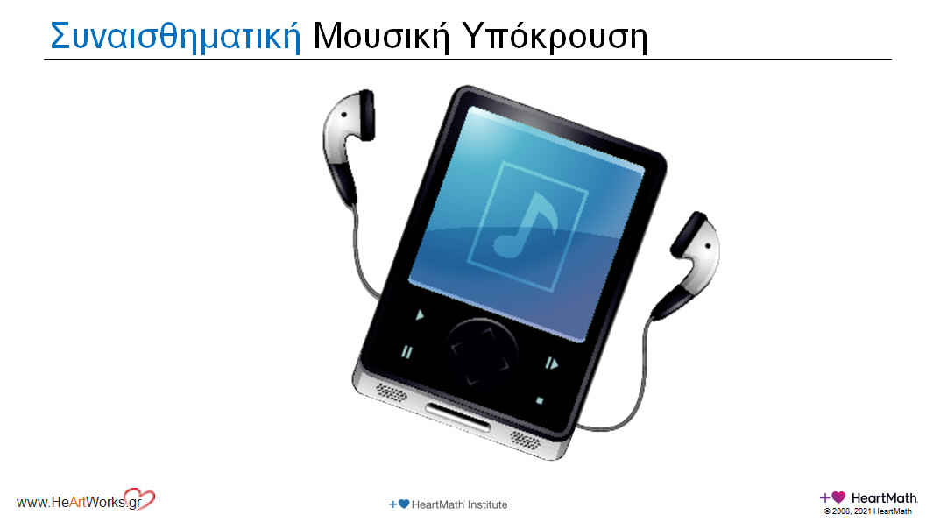
Συναισθηματική Μουσική Υπόκρουση
Χρόνος: 3 λεπτά
Αντικείμενο: Εισαγωγή στην ιδέα των συναισθημάτων ως τη μουσική υπόκρουση που επηρεάζει την ποιότητα της εμπειρίας της ζωής μας, τις αντιλήψεις μας, τις αποφάσεις και τις σχέσεις μας.
Σημεία Κλειδιά:
> Ερώτημα: Πως βίωσες την πρώτη βόλτα με το ταξί; (παραδείγματα πιθανών απαντήσεων είναι το χάος, ένταση, ανησυχία, καταιγισμός.)
> Ερώτημα: Πως βίωσες τη δεύτερη βόλτα με το ταξί; (παραδείγματα πιθανών απαντήσεων είναι η ηρεμία, αρμονία, αργή απαλή κίνηση, ελπίδα.)
> Ερώτημα: Προσέξατε ότι η μόνη διαφορά μεταξύ των δύο ταινιών ήταν η μουσική υπόκρουση;
> Η αντίληψη αυτού που βιώνουμε αλλάζει σε σχέση με το τι αισθήματα μας δημιουργεί η μουσική.
> Ακριβώς όπως η μουσική επηρέασε τον τρόπο που αισθανθήκαμε, έτσι και τα συναισθήματα επηρεάζουν την αντίληψη και την ποιότητα της ημέρας μας.
> Τα συναισθήματα παίζουν στο παρασκήνιο συνεχώς και αδιαλείπτως, άσχετα αν το αντιλαμβανόμαστε ή όχι. Ρώτα τον εαυτό σου, ποια είναι τα μουσικά κομμάτια που παίζουν στο δικό σου παρασκήνιο;
> Αυτές οι δύο ταινίες δείχνουν το πώς τα συναισθήματα μας επηρεάζουν την αντίληψή μας, τις αποφάσεις μας και τις σχέσεις μας –σχεδόν τα πάντα στην καθημερινότητα και τη ζωή μας.
Μετάβαση: Τα συναισθήματα δεν επηρεάζουν μόνο την ποιότητα της ημέρα μας, αλλά έχουν και άλλες σημαντικές επίδρασης επίσης…

